Je m’appelle : ……………………………………………………

Ma classe : …………………………………………………………

J’apprends à lire et à écrire !



Mon établissement : ………………………………………………………………………………

Année scolaire : …………………………………………………………………

L’Alphabet

|  |  |  |  |  |  |  |  |  |  |  |  |  |  |  |  |  |  |  |  |  |  |  |  |  |  |
| --- | --- | --- | --- | --- | --- | --- | --- | --- | --- | --- | --- | --- | --- | --- | --- | --- | --- | --- | --- | --- | --- | --- | --- | --- | --- |
| A | B | C | D | E | F | G | H | I | J | K | L | M | N | O | P | Q | R | S | T | U | V | W | X | Y | Z |
| a | b | c | d | e | f | g | h | i | j | k | l | m | n | o | p | q | r | s | t | u | v | w | x | y | z |
| a | b | c | d | e | f | g | h | i | j | k | l | m | n | o | p | q | r | s | t | u | v | w | x | y | z |

 A-E-I-O-U-Y sont des voyelles ; elles permettent de former des mots en les associant aux consonnes : les autres lettres.

Ex : La voyelle O associée à M et T donne MOTO

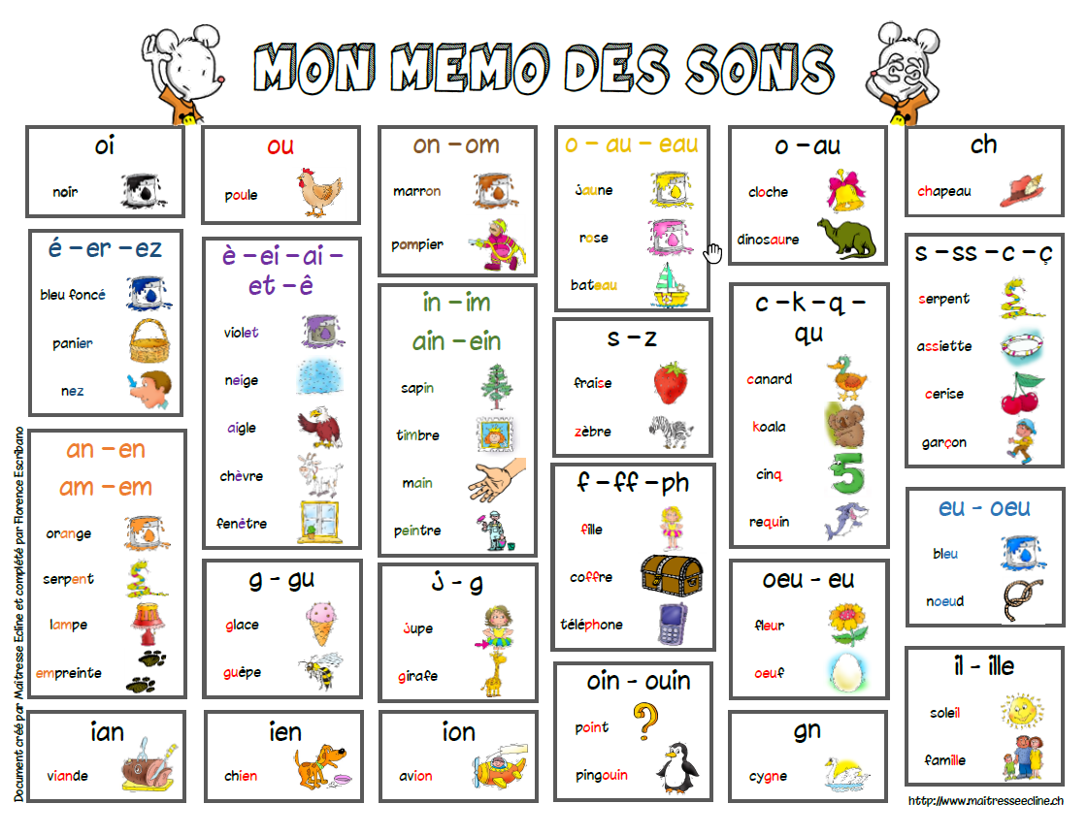

Mon mémo des sons (à compléter au fur et à mesure)

|  |  |  |  |  |  |
| --- | --- | --- | --- | --- | --- |
|  |  |  |  |  |  |
|  |  |  |  |  |  |
|  |  |  |  |  |  |
|  |  |  |  |  |  |

*A faire chaque jour selon le niveau de l’élève :*

1. J’observe : les lettres, les mots etc. Observer la langue avec le mémo des sons par exemple ou leur faire compléter un petit répertoire avec leurs mots personnels.
2. Je joue avec les lettres plastifiées et je m’entraine à les disposer sur des mots que mon professeur m’écrira sur un papier :

moto / caravane / voiture / ECOLE / arbre / nuage / manger / boire / dormir / calme / gentillesse / confiance

Je peux dire à l’enseignant les mots de mon choix. Je pars de ce que j’aime.

1. Le professeur écrit mon prénom ou celui des copains et je positionne les lettres.
2. J’ai un sous-main avec les informations qui sont importantes pour l’enseignant ou je le réalise moi-même.
3. 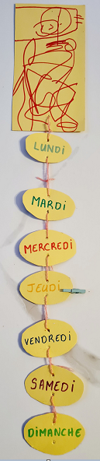Le professeur écrit mon prénom sur une feuille. Il la plastifie ou la glisse dans une pochette transparente. Avec un marqueur, je m’entraine à refaire les lettres (lui indiquer le sens des lettres). Possibilité de le faire avec les mots ou une courte phrase que j’aurai formulé selon son niveau.
4. Je fabrique un objet pour me repérer dans les jours de la semaine.

Avec une pince à linge, chaque jour, j indique le jour. Ensuite je peux le recopier.

*Légende :*

Je fais tout seul. Quelqu’un m’aide : enseignant ou tuteur

La difficulté est indiquée par des étoiles, du plus facile avec une étoile \* au plus difficile trois étoiles \*\*\*

**Tu veux lire : pour faire quoi ?** (Un adulte écrit pour toi.)

…………………………………………………………………………………………………….……………………….

…………………………………………………………………………………………………….……………………….

…………………………………………………………………………………………………….……………………….

…………………………………………………………………………………………………….……………………….

…………………………………………………………………………………………………….……………………….

…………………………………………………………………………………………………….……………………….

Date  1 :……..

Date  2 :……..

**Tu veux écrire : pour faire quoi ?** (Un adulte écrit pour toi.)

…………………………………………………………………………………………………….……………………….

…………………………………………………………………………………………………….……………………….

…………………………………………………………………………………………………….……………………….

…………………………………………………………………………………………………….……………………….

…………………………………………………………………………………………………….……………………….

…………………………………………………………………………………………………….……………………….

Date 1 :……………

Date 2 :……………

SOMMAIRE :

|  |  |  |
| --- | --- | --- |
| Thème 1 : FAIRE CONNAISSANCE  Thème 2 : LA FAMILLE  Thème 3 : LE VOYAGE  Thème 4 : LE TEMPS  Thème 5 : LA BOXE  Thème 6 : l’ASSR | ………………………………………………………………………………………..  ………………………………………………………………………………………..  ………………………………………………………………………………………..  ………………………………………………………………………………………..  ………………………………………………………………………………………..  ……………………………………………………………………………………….. | p. 8  p. 16  p. 28  p. 36  p. 42  p. 48 |

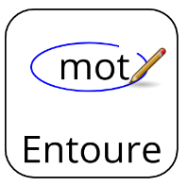**1****-FAIRE CONNAISSANCE**

**1. La date. 🡪 On m’aide à entourer la date. \***

|  |  |  |  |  |
| --- | --- | --- | --- | --- |
| Lundi | Mardi | Mercredi | Jeudi | Vendredi |

|  |  |  |  |  |  |  |  |  |  |  |  |  |  |  |  |  |  |  |  |  |  |  |  |  |  |  |  |  |  |  |
| --- | --- | --- | --- | --- | --- | --- | --- | --- | --- | --- | --- | --- | --- | --- | --- | --- | --- | --- | --- | --- | --- | --- | --- | --- | --- | --- | --- | --- | --- | --- |
| 1 | 2 | 3 | 4 | 5 | 6 | 7 | 8 | 9 | 10 | 11 | 12 | 13 | 14 | 15 | 16 | 17 | 18 | 19 | 20 | 21 | 22 | 23 | 24 | 25 | 26 | 27 | 28 | 29 | 30 | 31 |

|  |  |  |  |  |  |  |  |  |  |  |  |
| --- | --- | --- | --- | --- | --- | --- | --- | --- | --- | --- | --- |
| Janvier | Février | Mars | Avril | Mai | Juin | Juillet | Août | Septembre | Octobre | Novembre | Décembre |



**🡪 J’écris la date.\*\*\* ………………………………………………………………………..……**….

**2. Le dialogue. 🡪 On me lit le texte. \*\*\***



Ryan : - **Bonjour**. **Je** m’appelle Ryan Cano et **toi** ?

Clément : - Moi, mon **prénom** c’est Clément et mon **nom** c’est Durand.

Assia : - **Salut** les garçons, **je** suis Assia, on est dans la même **classe** !

Bryana : - **Moi** c’est Bryana Lafleur ! Ryan, c’est mon cousin !

**🡪 J’ai compris.** \*\*\*

|  |  |
| --- | --- |
|  | ***A l’oral. Un référent peut lire les questions à l’apprenant.***  1-Quel est le **nom** de Ryan ?  2- Quel lien de famille reconnais-tu entre Ryan et Bryana ?  3- Où sont les enfants ? |

|  |  |  |  |
| --- | --- | --- | --- |
| Evaluation :  Maintien d’une attention orientée en fonction du but.  Repérage et mémorisation des informations importantes | Date  1 :……..  **☹ 😐 ☺**  **☹ 😐 ☺** | Date 2 :………  **☹ 😐 ☺**  **☹ 😐 ☺** | Date  3:……….  **☹ 😐 ☺**  **☹ 😐 ☺** |

**3. L’alphabet.**

|  |  |  |  |  |  |  |  |  |  |  |  |  |  |  |  |  |  |  |  |  |  |  |  |  |  |  |  |  |  |  |  |  |  |  |  |  |  |  |  |  |  |  |  |  |  |  |  |  |  |  |  |  |  |  |  |  |  |  |  |  |  |  |  |  |  |  |  |  |  |  |  |  |  |  |  |  |  |  |  |  |  |  |  |  |  |  |  |  |  |  |  |  |  |  |  |  |  |  |  |  |  |  |  |  |  |  |  |  |  |  |  |  |  |  |  |  |  |  |  |  |  |  |  |  |  |  |  |  |  |  |  |
| --- | --- | --- | --- | --- | --- | --- | --- | --- | --- | --- | --- | --- | --- | --- | --- | --- | --- | --- | --- | --- | --- | --- | --- | --- | --- | --- | --- | --- | --- | --- | --- | --- | --- | --- | --- | --- | --- | --- | --- | --- | --- | --- | --- | --- | --- | --- | --- | --- | --- | --- | --- | --- | --- | --- | --- | --- | --- | --- | --- | --- | --- | --- | --- | --- | --- | --- | --- | --- | --- | --- | --- | --- | --- | --- | --- | --- | --- | --- | --- | --- | --- | --- | --- | --- | --- | --- | --- | --- | --- | --- | --- | --- | --- | --- | --- | --- | --- | --- | --- | --- | --- | --- | --- | --- | --- | --- | --- | --- | --- | --- | --- | --- | --- | --- | --- | --- | --- | --- | --- | --- | --- | --- | --- | --- | --- | --- | --- | --- | --- | --- | --- |
| **🡪 Je connais l’alphabet \***   |  |  |  |  |  | | --- | --- | --- | --- | --- | | 1 | A | a | a | ananas, Abraham | | 2 | B | b | b |  | | 3 | C | c | c |  | | 4 | D | d | d |  | | 5 | E | e | e |  | | 6 | F | f | f |  | | 7 | G | g | g |  | | 8 | H | h | h |  | | 9 | I | i | i |  | | 10 | J | j | j |  | | 11 | K | k | k |  | | 12 | L | l | l |  | | 13 | M | m | m |  | | 14 | N | n | n |  | | 15 | O | o | o |  | | 16 | P | p | p |  | | 17 | Q | q | q |  | | 18 | R | r | r |  | | 19 | S | s | s |  | | 20 | T | t | t |  | | 21 | U | u | u |  | | 22 | V | v | v |  | | 23 | W | w | w |  | | 24 | X | x | x |  | | 25 | Y | y | y |  | | 26 | Z | z | z |  | | **🡪 J’écris les voyelles :** **\***  ………………………………………………………    **🡪 J’épelle :** **\*\***  DATE / MOI / JE / SALUT /  LA / BONJOUR  **🡪 Je complète :** **\***  \_ BCD \_ FGH \_ JKLMN \_ PQRST \_ VWX \_ Z  **🡪** **Je classe par ordre alphabétique : \*\*\***  RYAN / CLEMENT / ASSIA / BRYANA  **1-**……………………..  **2-**……………………..  **3-**……………………..  **4-**…………………….. |

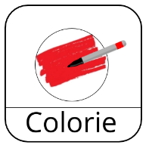**🡪 Je retrouve et je colorie les lettres qui vont ensemble de la même couleur.\***

|  |  |  |  |  |  |  |  |  |
| --- | --- | --- | --- | --- | --- | --- | --- | --- |
| A | E | I | O | U | Y | L | m | r |
| i | u | o | R | l | a | M | e | y |
| u | a | y | l | e | m | i | r | o |

**4. J’écris mon prénom. Faire le modèle si besoin.\*\* ( )**

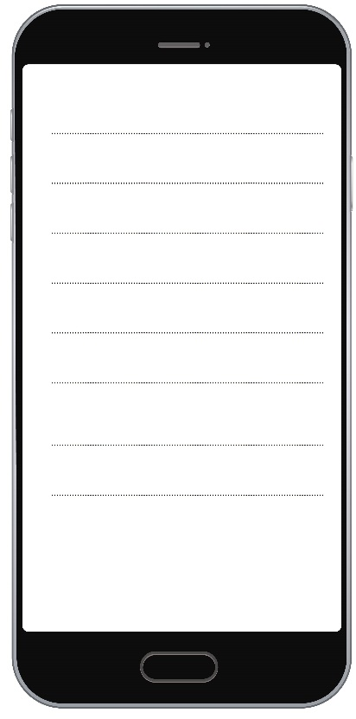**………..**…………………………………………………………………………………………………………….………………………………

**🡪 J’écris un message à Ryan avec les mots suivants : \*\***

**CA / SALUT / RYAN, / VA ? / COMMENT**

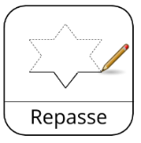

**Le graphisme.** **🡪 Je repasse sur le graphisme. \***

**↓**

****

**↑**

**4. Le son 🡪 Dans quelle image entends-tu le son ? Entoure-la. \***

|  |  |  |  |
| --- | --- | --- | --- |
| C:\Users\chama\AppData\Local\Microsoft\Windows\INetCache\IE\DP36QCDR\ear-306061_640[1].png A |  |  |  |
| C:\Users\chama\AppData\Local\Microsoft\Windows\INetCache\IE\DP36QCDR\ear-306061_640[1].png E |  |  |  | |
| C:\Users\chama\AppData\Local\Microsoft\Windows\INetCache\IE\DP36QCDR\ear-306061_640[1].png I |  |  |  | |
| C:\Users\chama\AppData\Local\Microsoft\Windows\INetCache\IE\DP36QCDR\ear-306061_640[1].png O |  |  |  | |
| C:\Users\chama\AppData\Local\Microsoft\Windows\INetCache\IE\DP36QCDR\ear-306061_640[1].png U |  |  |  | |
| C:\Users\chama\AppData\Local\Microsoft\Windows\INetCache\IE\DP36QCDR\ear-306061_640[1].png L |  |  |  | |
| C:\Users\chama\AppData\Local\Microsoft\Windows\INetCache\IE\DP36QCDR\ear-306061_640[1].png M |  |  |  | |
| C:\Users\chama\AppData\Local\Microsoft\Windows\INetCache\IE\DP36QCDR\ear-306061_640[1].png R |  |  |  | |

 **Le graphisme.** **🡪 Je repasse sur le graphisme. \***

**5-Les syllabes.** **🡪 Je lis. \***

MA mi me MO mu my

lo li LU la le LY al el IL ol ul YL

ri RO ra ry RU re ur ir OR yr AR

**6-Les mots.** **🡪 Trouve les mots en t’aidant des syllabes lues : \***

Je suis une grand-mère, je suis une…………………………….

J’ai ………………. des livres.

…………. y a 2 a dans « maman ».

**🡪 Je lis.** \*\*

|  |  |  |  |  |  |
| --- | --- | --- | --- | --- | --- |
|  |  |  |  |  |  |
| OUI  oui  oui | NON  non  non | MAMIE  mamie  mamie | MERCI  merci  merci | JE M’APPELLE  (je) m’appelle  (je) m’appelle | CARAVANE  caravane  caravane |



**Le graphisme.** **🡪**  **Je repasse sur le graphisme. \***





**7- Exercices**

**1-Je retrouve le mot dans la liste (deux fois) et je l’entoure. \***

**salut salut** sardine saluer salut tartine **salut** sardine

**prénom** padre papa prénom parent prénom précis

**nom** nature nounou nom numéro nom mon nomade

**bonjour** bobo bonjour bobine bonbon bonjour bonté

**fille** fille fine flatte flamme flèche fille finir fidèle

**garçon** garage garçon gagner glace glaçon garder garçon

**je** ne de je le ne de je le tes les lit je jeux

**2-Je retrouve les mots et je les entoure. \*\***

|  |  |  |  |  |  |
| --- | --- | --- | --- | --- | --- |
| **salut** | **prénom**  **prénom** | **nom** | **BONJOUR** | **fille**  **fille** | **garçon** |
| super  salut  souper  saluer  amuser | papa  perdre  pendre  prénom  prudent | nature  nounou  nom  nomade  non | BIJOU  BOBO  BABINE  BOIRE  BONJOUR | filet  fine  flamme  fille  fillette | garçon  garagiste  goutte  glaçon  gaie |

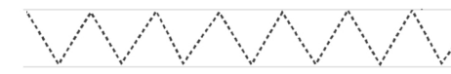**Le graphisme.** **🡪Je repasse sur le graphisme. \***



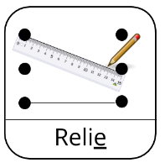**3. Je relie les mots. \*\***

**SALUT Salut** ● ● nom

PRENOM prénom ● ● salut

NOM nom ● ● fille

BONJOUR bonjour ● ● garçon

FILLE fille ● ● prénom

GARCON garçon ● ● bonjour

**4. Je relie les 2 parties des mots et je les écris. \*\***

**Possibilité d’utiliser des lettres mobiles pour écrire ces mots.**

**jour** ●● **née** → journée

pré ● ● çon → …..............................................

bon ● ● nom →…..............................................

gar ● ● jour →…..............................................

**5. Je colorie le chemin du mot « prénom ». \*\*\***

|  |  |  |  |  |  |
| --- | --- | --- | --- | --- | --- |
| prénom | présent | parent | perdre | poutre | prénom |
| prénom | prénom | prudent | papa | prénom | prénom |
| parent | prénom | prénom | prénom | prénom | prudent |
| parent | perdre | poutre | papa | pendre | parent |

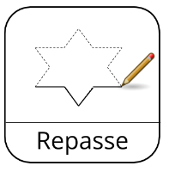

**Le graphisme.** **🡪**  **Je repasse sur le graphisme. \***

**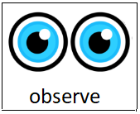6. Observe ta pièce d’identité et les informations qui s’y trouvent.**

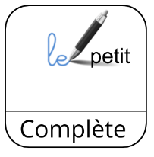**7. Je complète « l’ identité » avec les mots**: \*\* 

*date de naissance / prénom / photo / nom / nationalité.*

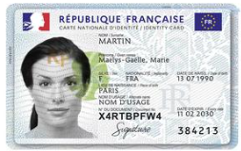

**L’ identité de Mme Martin :**

Son ………………….. : MARTIN

Maëlys, Gaëlle, Marie sont ces ………………………………..

Sa ……………………………………………………….. est le 13 07 1990

Elle est née à Paris, elle est de ………………………………française.  
On y trouve aussi sa ………………………………



**7. J’écris trois prénoms dont le nom de l’élève. Lui demander de reconnaître**

**le sien. Lui demander de l’écrire ensuite.** \*\*\*  **Il peut aussi écrire son nom.**

………………………………………………………………………………………………………

………………………………………………………………………………………………………

**8- Ecrivez pour lui le mot de son choix ou une courte phrase qu’il devra mémoriser pour la prochaine fois. Il pourra le réécrire. \*\***

…………………………………………………………………………………………………….……………………….

…………………………………………………………………………………………………….……………………….

…………………………………………………………………………………………………….……………………….

…………………………………………………………………………………………………….……………………….

…………………………………………………………………………………………………….……………………….

…………………………………………………………………………………………………….……………………….



**2 – LA FAMILLE**



**1. La date.** **🡪 J’entoure la date. \***

|  |  |  |  |  |
| --- | --- | --- | --- | --- |
| Lundi | Mardi | Mercredi | Jeudi | Vendredi |

|  |  |  |  |  |  |  |  |  |  |  |  |  |  |  |  |  |  |  |  |  |  |  |  |  |  |  |  |  |  |  |
| --- | --- | --- | --- | --- | --- | --- | --- | --- | --- | --- | --- | --- | --- | --- | --- | --- | --- | --- | --- | --- | --- | --- | --- | --- | --- | --- | --- | --- | --- | --- |
| 1 | 2 | 3 | 4 | 5 | 6 | 7 | 8 | 9 | 10 | 11 | 12 | 13 | 14 | 15 | 16 | 17 | 18 | 19 | 20 | 21 | 22 | 23 | 24 | 25 | 26 | 27 | 28 | 29 | 30 | 31 |

|  |  |  |  |  |  |  |  |  |  |  |  |
| --- | --- | --- | --- | --- | --- | --- | --- | --- | --- | --- | --- |
| Janvier | Février | Mars | Avril | Mai | Juin | Juillet | Août | Septembre | Octobre | Novembre | Décembre |





**🡪 J’écris la date. \*\* …………………**………………………………………………………….

  
**2. Le dialogue. 🡪 On me lit. \*\*\***

|  |  |
| --- | --- |
|  | Clément : - Regarde ce tableau, on dirait **ma grand-mère** !  Bryana  : - Comment **s’appelle-t-elle** ?  Clément : Son **prénom** c’est Anita et son **nom** Durand.  Bryana : Elle a une belle robe ! |



**🡪 J’ai compris. \*\***

|  |  |
| --- | --- |
|  | ***A l’oral. Un référent peut lire les questions à l’apprenant.***   1. Qui parle à qui ? 2. De quoi parle-t-il ? 3. Que demande Bryana à Clément ? 4. Qu’est-ce qui l’étonne sur ce tableau ? |

|  |  |
| --- | --- |
| Evaluation :  Maintien d’une attention orientée en fonction du but.  Repérage et mémorisation des informations importantes | **☹ 😐 ☺**  **☹ 😐 ☺** |

**Le graphisme. 🡪 Je repasse sur le graphisme. \***

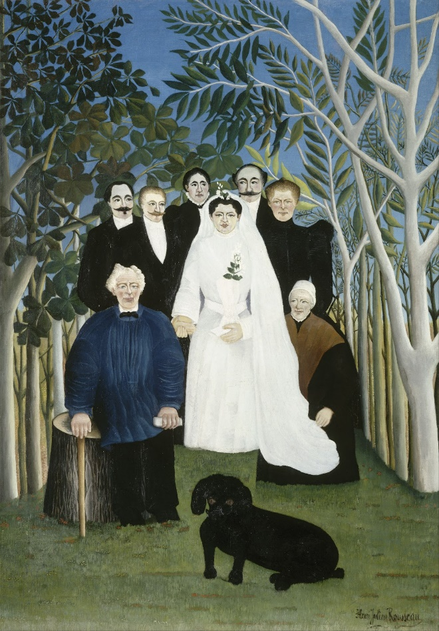**🡪 Le tableau:** Henri Rousseau, la fête de mariage, env. 1905

****

|  |  |
| --- | --- |
|  |  |
|  |  |

**Observe ce tableau. Tu peux aussi apporter une photo de famille pour**

**la prochaine fois.**



|  |  |  |  |
| --- | --- | --- | --- |
|  | ***A l’oral. Un référent peut lire les questions à l’apprenant.***   1. Qui a peint ce tableau ? 2. En quelle année ce tableau a-t-il été peint ? 3. Quel est son titre ? 4. Qu’en penses-tu ? 5. Connais-tu des artistes peintres ? Regarde sur internet d’autres tableaux de Henri Rousseau appelé « le Douanier Rousseau » ? | | |
| Evaluation :  Maintien d’une attention orientée en fonction du but.  Repérage et mémorisation des informations importantes | | **☹ 😐 ☺**  **☹ 😐 ☺** |

**Le graphisme. 🡪 Je repasse sur le graphisme. \***



**3. Les lettres.**

**🡪** **J’épelle :** **\*\***

TABLEAU / famille / frère / bébé / ancêtre

**🡪 Je complète :** **\***

\_ BCD \_ FGH \_ JKLMN \_ PQRST \_ VWX \_ Z

**🡪 Je classe par ordre alphabétique : \*\*\***

NEVEU / Oncle / Tante / cousine

**1-**……………………..

**2-**……………………..

**3-**……………………..

**4-**……………………..

**🡪 Je retrouve et je colorie les lettres qui vont ensemble de la même couleur.**

|  |  |  |  |  |  |  |
| --- | --- | --- | --- | --- | --- | --- |
| F | b | p | N | f | t | T |
| n | d | v | f | P | v | d |
| V | D | t | p | b | n | B |



**Le graphisme. 🡪 Je repasse sur le graphisme. \***

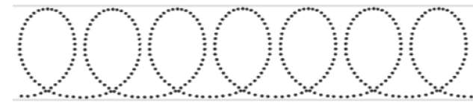

**4. Le son 🡪 Dans quelle image entends-tu le son ? Entoure-la. \*\***

|  |  |  |  |
| --- | --- | --- | --- |
| C:\Users\chama\AppData\Local\Microsoft\Windows\INetCache\IE\DP36QCDR\ear-306061_640[1].png F |  |  |  |
| C:\Users\chama\AppData\Local\Microsoft\Windows\INetCache\IE\DP36QCDR\ear-306061_640[1].png V |  |  |  |
| C:\Users\chama\AppData\Local\Microsoft\Windows\INetCache\IE\DP36QCDR\ear-306061_640[1].png P |  |  |  |
| C:\Users\chama\AppData\Local\Microsoft\Windows\INetCache\IE\DP36QCDR\ear-306061_640[1].png T |  |  |  |
| C:\Users\chama\AppData\Local\Microsoft\Windows\INetCache\IE\DP36QCDR\ear-306061_640[1].png B |  |  |  |
| C:\Users\chama\AppData\Local\Microsoft\Windows\INetCache\IE\DP36QCDR\ear-306061_640[1].png D |  |  |  |
| C:\Users\chama\AppData\Local\Microsoft\Windows\INetCache\IE\DP36QCDR\ear-306061_640[1].png N |  |  |  |

**Le graphisme. 🡪 Je repasse sur le graphisme. \***

**5- Les syllabes.** **🡪 Je lis. \*** 

FA ef FO if FU

af FI fe OF fu

va vu vo ve vi

AV iv OV ev UV

**6-Les mots.** **🡪 Trouve les mots en t’aidant des syllabes lues : \*\*** 

Le feu est allumée, la cheminée ……………………..

Il …………….. chez sa sœur.

Ryan a ……………… son papa.

**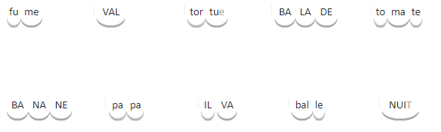🡪 Je lis.**



**🡪 Je recopie le mot qui correspond à l’image avec l’écriture de ton choix. \***

|  |  |  |  |
| --- | --- | --- | --- |
|  |  |  |  |
| FAMILLE  …………………… | FETE  ……………………… | TABLEAU (Marius Casar)  ……………………… | PHOTO  …………………………… |

**7-Exercices**

**1-Je retrouve le mot dans la liste (deux fois) et je l’entoure.\*\***

**papa**  père papa parent poutre parapluie papa parier

**maman** mère mariage maman mandarine maman

**oncle** onde ombre ordinateur oncle ordonner robe

**tante** tata tartiflette tambour tante tambourin tante trottoir tourner

**frère** frère fraternel fraternité frotter frère frippé

**sœur** sabrina salopette souris sœur sombre sœur sonore somptueux

**cousin** coussin cousin coudre courir concombre cadre cousin

**cousine** cousine coude coudre cousine courir coupe

**2-Je retrouve le mot et je l’entoure. \***

|  |  |  |  |  |  |
| --- | --- | --- | --- | --- | --- |
| **papa** | **frère** | **sœur** | **maman** | **oncle** | **tante** |
| parler  pape  papa  page  papa  papa | frère  frais  frène  frère  fret  frère | sueur  sœur  sourd  sœur  sort  soeur | mandarine  manteau  maman  mamelle  maman | onze  once  oncle  ombre  oncle  oncle | tente  tante  trente  tante  tante  tata |



**Le graphisme. 🡪 Je repasse sur le graphisme. \***





**3-Je relie les mots. \***

papa ● ● oncle

maman ● ● papa

oncle ● ● tante

tante ● ● sœur

frère ● ● maman

sœur ● ● frère

****

1. **Je relie les 2 parties du mot et je l’écris.\*\***
2.  **jour** ●● **née** → journée

pa ● ● man → …..............................................

ma ● ● cle →…..............................................

on ● ● pa →…..............................................

tan ● ● son →…..............................................

frè ● ● te →…..............................................

cou ● ● re →…..............................................

 **5- Je colorie le chemin du mot famille. \***

|  |  |  |  |  |  |  |
| --- | --- | --- | --- | --- | --- | --- |
| famille | famille | famille | compter | famille | famille | famille |
| fratrie | facile | famille | famille | famille | familier | famille |
| FRATRIE | FARINE | FAMILLE | FAMILLE | FARINEUX | FAROUCHE | COMPTER |

**6- Je colorie le chemin du mot cousin. \*\***

|  |  |  |  |  |  |  |
| --- | --- | --- | --- | --- | --- | --- |
| cousin | cousin | cousin | compter | croire | cousin | moudre |
| coudre | courir | cousin | cousin | cousin | croix | cousin |
| comble | carré | croire | cru | cousin | cran | trotter |
| cousin | cousin | cousin | cousin | cousin | carré | casser |
| cousin | cabinet | camarade | camomille | cadran | camille | croire |
| cousin | cousin | cousin | liaison | corne | carnet | gagner |
| couffin | coin | cousin | crane | couiner | coussin | faire |
| fondre | finir | cousin | cousin | cousin | coucou | aller |
| camarade | voyage | cuire | cabinet | cousin | cousin | cousin |

**7-Je retrouve les mots ci-dessous** **et je les barre. \*\***

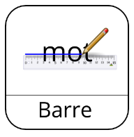

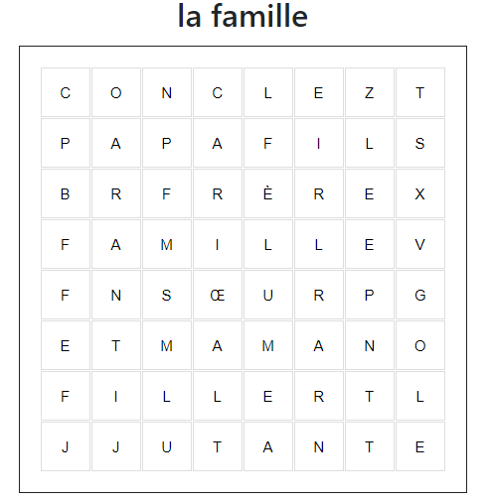

|  |  |
| --- | --- |
| FAMILLE  FILS  MAMAN  PAPA  TANTE | FILLE  FRERE  ONCLE  SOEUR |

**8-Je retrouve les mots ci-dessous** **et je les barre. \*\*\***

**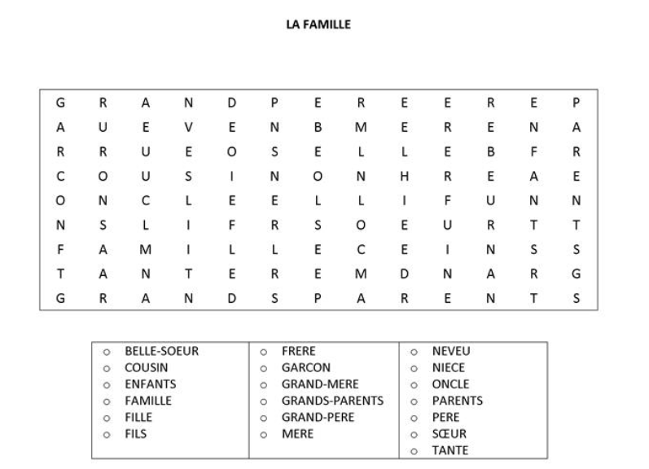**



**9- Je recopie les mots suivants une fois en choisissant la forme de mon choix : PARENTS / GRAND-PERE / JUMEAUX /SŒUR  ou parents / grand-père / jumeaux / sœur/ frère / grand-mère \*\***

les parents , le grand-père, les jumeaux

la sœur, le frère, la grand-mère

l 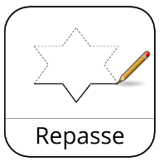

**10- Je complète l’arbre généalogique de Ryan avec les mots suivants : \*\***

Ryan présente sa famille : frère, père, grand-père, sœur, oncle, tante, mère, grand-mère, cousin, cousine.

**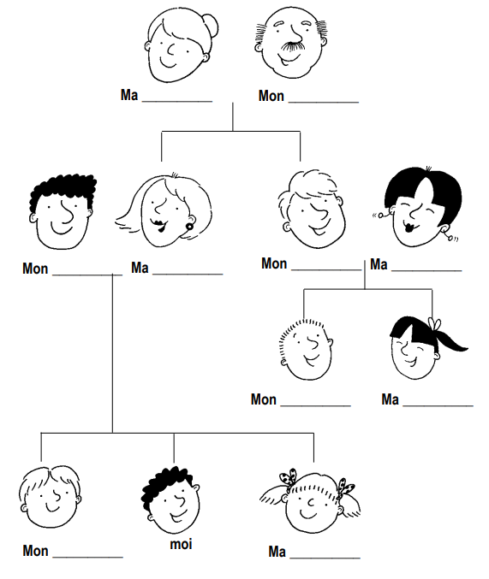**



= Ryan

**11- Combien y a-t-il de mots dans ces phrases ? \*\*** 

*Mon papa se prénomme Jacky. => Il y a* ***5*** *mots dans cette phrase.*

LE PAPA DE RYAN EST VOYAGEUR.

Le papa de Rayan est voyageur. => Il y a …… mots dans cette phrase.

MA SŒUR AURA CINQ ANS APRES DEMAIN !

Ma sœur aura cinq ans après demain ! => Il y a …… mots dans cette phrase.

SA MAMAN ET SON PAPA SE SONT MARIES JEUNES.

Sa maman et son papa se sont mariés jeunes. => Il y a …… mots dans cette phrase.

LES FRERES DE BRYANA SONT ENCORE DES BEBES.

Les frères de Bryana sont encore des bébés. => Il y a …… mots dans cette phrase.

**12- Je complète l’arbre généalogique de Assia : \***

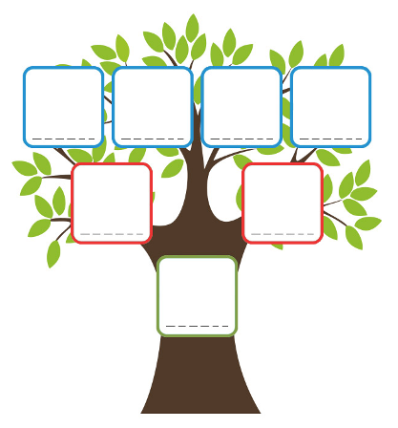

  
  
  
  
 

**🡪 Je repasse sur les graphismes.**

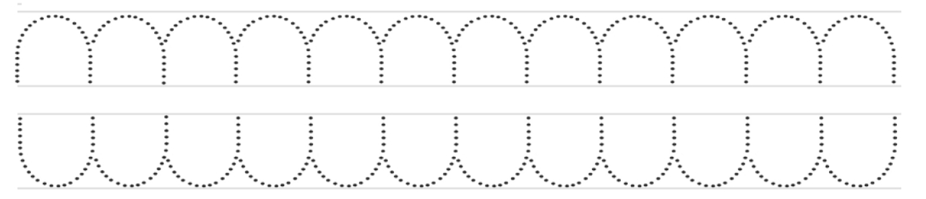

**13- Je sépare les mots. Je recopie les phrases.\*\*\***

Ex. Je / vais /chez / le /docteur. Je vais chez le docteur.

Monfrères’appelleIsmaël. ………………………………………………………………………………………..

Matanteregardelatélévision. ………………………………………………………………………………………..

Jevaischezmoncousin. ………………………………………………………………………………………..

**14- Ecriture :**

**🡪 J’écris un message à Assia avec les mots suivants : \*\***

**Mariage / ma / INVITE / BONJOUR, /**

**Assia / Je / t’ / au / sœur**

**14- Et toi, veux-tu parler de ta famille ?\*\* L’enseignant peut écrire pour l’élève une courte phrase que celui-ci devra mémoriser et apprendre à écrire.**

…………………………………………………………………………………………………….……………………….

…………………………………………………………………………………………………….……………………….

…………………………………………………………………………………………………….……………………….

…………………………………………………………………………………………………….……………………….

…………………………………………………………………………………………………….……………………….

…………………………………………………………………………………………………….……………………….



**3-LE VOYAGE**

**1. La date. 🡪 J’entoure la date. \***

|  |  |  |  |  |
| --- | --- | --- | --- | --- |
| Lundi | Mardi | Mercredi | Jeudi | Vendredi |

|  |  |  |  |  |  |  |  |  |  |  |  |  |  |  |  |  |  |  |  |  |  |  |  |  |  |  |  |  |  |  |
| --- | --- | --- | --- | --- | --- | --- | --- | --- | --- | --- | --- | --- | --- | --- | --- | --- | --- | --- | --- | --- | --- | --- | --- | --- | --- | --- | --- | --- | --- | --- |
| 1 | 2 | 3 | 4 | 5 | 6 | 7 | 8 | 9 | 10 | 11 | 12 | 13 | 14 | 15 | 16 | 17 | 18 | 19 | 20 | 21 | 22 | 23 | 24 | 25 | 26 | 27 | 28 | 29 | 30 | 31 |

|  |  |  |  |  |  |  |  |  |  |  |  |
| --- | --- | --- | --- | --- | --- | --- | --- | --- | --- | --- | --- |
| Janvier | Février | Mars | Avril | Mai | Juin | Juillet | Août | Septembre | Octobre | Novembre | Décembre |



**🡪 J’écris la date. \*\* …………………**………………………………………………………….

**2-Le dialogue. 🡪 On me lit.** 

Assia : - Tu es nouveau ?

Mayron : - Oui, je suis le cousin de Ryan !

Assia : - Où étais-tu avant ?

Mayron : - J’arrive de Paris. Mes parents sont voyageurs.

**🡪 J’ai compris.** 

|  |  |
| --- | --- |
|  | ***A l’oral. Un référent peut lire les questions à l’apprenant.***   1. Qui parle à qui ? 2. De quoi parle-t-il ? 3. Mayron a-t-il toujours habité dans la même ville que son cousin ? |

|  |  |
| --- | --- |
| Evaluation :  Maintien d’une attention orientée en fonction du but.  Repérage et mémorisation des informations importantes | **☹ 😐 ☺**  **☹ 😐 ☺** |

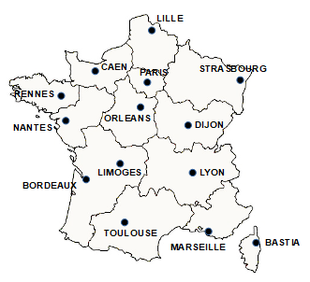**Carte de France.**

Nord

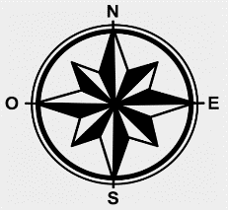

Ouest Est

Sud

****

**Observe la carte de France et les informations qui s’y trouvent.**

|  |  |
| --- | --- |
|  | ***A l’oral. Un référent peut lire les questions à l’apprenant.* \*\***   1. Entoure en rouge la ville où vivait Mayron. 2. Entoure en vert la grande ville proche d’où tu vis. 3. Que signifie N / S/ O / E sur la boussole ? |

|  |  |
| --- | --- |
| Evaluation :  Maintien d’une attention orientée en fonction du but.  Repérage et mémorisation des informations importantes | **☹ 😐 ☺**  **☹ 😐 ☺** |



**🡪** **Complète la boussole avec les mots suivants : sud / est / ouest / nord**

N………….

O……………… E………….

S………..

 **3-Les sons**

**🡪 J’observe** **les lettres dans les 3 écritures pour former des sons.**

|  |  |  |  |  |
| --- | --- | --- | --- | --- |
| J | OU | É | ER | EZ |
| j | ou | é | er | ez |
| j | ou | é | er | ez |



**🡪 Je retrouve et je colorie les lettres qui vont ensemble de la même couleur.**

|  |  |  |  |  |
| --- | --- | --- | --- | --- |
| J | é | ez | ER | OU |
| ou | EZ | É | j | er |
| er | j | ou | ez | é |

 **🡪 Entoure les lettres formant les sons**

|  |  |  |  |  |  |  |
| --- | --- | --- | --- | --- | --- | --- |
| **a** | p a p a |  |  |  |  | Ton mot |
| **ou** | Jour | pour | bonjour | court | vous |  |
| **er** | décider | voyager | manger | parler | balayer |  |
| **ez** | Décidez | voyagez | mangez | parlez | balayez |  |
| **é** | Bébé | hébergé | glacé | croqué | bavé |  |

**4-Les syllabes.** **🡪 Je lis.**

JÉ jou jez ja AJ éj OUJ

ji jer OJ ju JI jo uj

**🡪 Repasse sans lever ton crayon !**

**5-Les mots.** 🡪 **Je lis.**

**6- Les phrases.** **🡪 Je lis.**

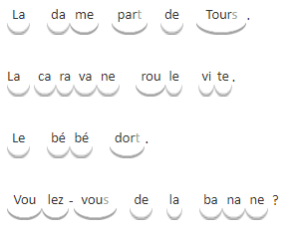





**7- Association. Utilise l’exercice 5 pour écrire.**

**🡪 Je recopie le mot qui correspond à l’image avec l’écriture de ton choix.**

|  |  |  |  |
| --- | --- | --- | --- |
|  |  |  |  |
| ………………….. | ………………….. | ………………….. | ………………….. |



**🡪 Repasse sans lever ton crayon !**



**8-Exercices**

**1-Retrouve le mot dans la liste et entoure-le : \*\*\***

**CAMION – VOITURE – ROUTE – CARAVANE – VILLE – VOYAGE**

|  |  |  |  |  |  |  |  |  |  |  |  |  |  |
| --- | --- | --- | --- | --- | --- | --- | --- | --- | --- | --- | --- | --- | --- |
| C | A | M | I | O | N | J | U | C | M | T | M | L | T |
| S | K | A | A | P | X | U | B | T | I | A | T | N | I |
| S | B | C | C | U | J | H | F | X | Z | M | G | X | L |
| Q | N | N | X | N | I | T | D | K | H | D | S | Z | M |
| O | O | U | I | R | S | V | O | Y | A | G | E | I | S |
| X | W | M | E | Z | V | O | I | T | U | R | E | A | C |
| O | M | A | Y | G | D | M | O | C | F | V | S | V | F |
| I | X | M | B | Y | V | B | X | L | P | J | R | M | J |
| K | E | O | F | Z | W | E | M | M | J | T | V | Z | I |
| E | Y | C | C | A | R | A | V | A | N | E | W | T | D |
| E | L | B | X | M | M | M | R | S | R | O | U | T | E |
| H | D | H | Y | E | V | I | L | L | E | K | A | Q | X |
| M | Z | B | K | M | O | T | A | O | D | H | Y | U | U |
| F | J | P | F | V | V | E | H | W | I | C | U | D | V |

**2-Combien il-y-a-t-il de mots dans les phrases suivantes ? \*\***

La caravane de Rayan est blanche et verte. => Il y a ……… mots dans cette phrase.

Mes parents voyagent depuis leur enfance. => Il y a ……… mots dans cette phrase.

Notre voiture a beaucoup de kilomètres au compteur ! => Il y a ……… mots dans cette phrase.

Nous passons tous les ans par sept villes en France. => Il y a ……… mots dans cette phrase.

**3-Écris les mots suivants dans l’écriture de ton choix : \***

**LA ROUTE / LA VILLE / LA CARAVANE (la route / la ville / la caravane)**

**LE VOYAGE / LE CAMION / LA VOITURE (le voyage / le camion / la voiture)**

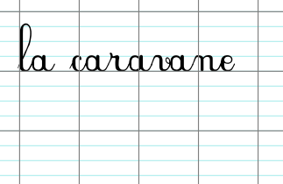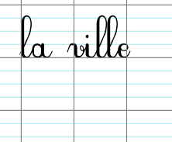

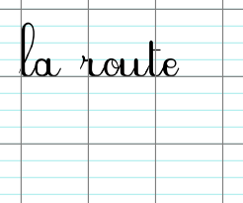

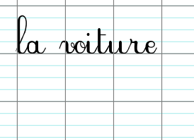

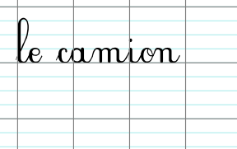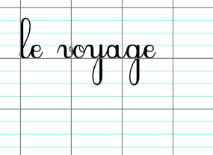



**4-Complète les phrases suivantes  avec les mots : nord / sud / est / ouest de la carte précédente  : \***

Marseille est au ………………………….…….. de Lyon.

Nantes est à l’………………………….…….. de la France.

Bordeaux est au ………………………….…….. de Nantes.

Limoges est au ………………………….…….. de la France.

Strasbourg est à l’………………………….…….. de la France.

Lille est au ………………………….…….. de la France.

 **🡪 Repasse sans lever ton crayon !**

**5-Complète la carte en écrivant les villes à leur place : \***

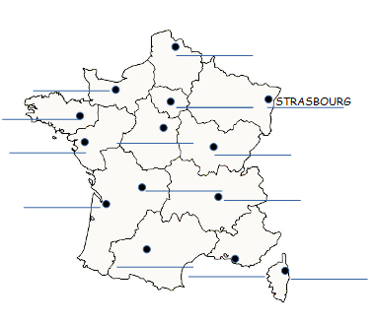**Paris / Lille / Limoges / Nantes / Marseille / Bastia /Toulouse / Orléans / Lyon / Caen / Rennes / Dijon / Bordeaux**





**13- Je sépare les mots. Je recopie les phrases.\*\*\***

Ex. Je / vais /chez / le /docteur. Je vais chez le docteur.

Jevoyageencaravane. ………………………………………………………………………………………..

Lecamionestenpanne. ………………………………………………………………………………………..

Bryanaaunchien. ………………………………………………………………………………………..

ToulouseestausuddeLimoges. …………………………………………………………………………………………………………………………………..

Bordeauxestàl’ouestdelaFrance.

……………………………………………………………………………………………………..……………………………..

Jeprendslebus. ………………………………………………………………………………………..

Monpèreaachetéunenouvellevoiture.

……………………………………………………………………………………………………..……………………………..

**7 Ecrivez pour lui le mot de son choix ou une courte phrase qu’il devra mémoriser pour la prochaine fois. Il pourra le réécrire. \*\*** 



…………………………………………………………………………………………………….……………………….

…………………………………………………………………………………………………….……………………….

…………………………………………………………………………………………………….……………………….

…………………………………………………………………………………………………….……………………….

…………………………………………………………………………………………………….……………………….

…………………………………………………………………………………………………….……………………….

…………………………………………………………………………………………………….……………………….

…………………………………………………………………………………………………….……………………….

…………………………………………………………………………………………………….……………………….

**4.LE TEMPS**

**1. La date. → J’entoure la date. \***

|  |  |  |  |  |
| --- | --- | --- | --- | --- |
| Lundi | Mardi | Mercredi | Jeudi | Vendredi |

|  |  |  |  |  |  |  |  |  |  |  |  |  |  |  |  |  |  |  |  |  |  |  |  |  |  |  |  |  |  |  |
| --- | --- | --- | --- | --- | --- | --- | --- | --- | --- | --- | --- | --- | --- | --- | --- | --- | --- | --- | --- | --- | --- | --- | --- | --- | --- | --- | --- | --- | --- | --- |
| 1 | 2 | 3 | 4 | 5 | 6 | 7 | 8 | 9 | 10 | 11 | 12 | 13 | 14 | 15 | 16 | 17 | 18 | 19 | 20 | 21 | 22 | 23 | 24 | 25 | 26 | 27 | 28 | 29 | 30 | 31 |

|  |  |  |  |  |  |  |  |  |  |  |  |
| --- | --- | --- | --- | --- | --- | --- | --- | --- | --- | --- | --- |
| Janvier | Février | Mars | Avril | Mai | Juin | Juillet | Août | Septembre | Octobre | Novembre | Décembre |



**→ J’écris la date. …………………**………………………………………………………….

**2. Le dialogue. → On me lit. \*** 

|  |  |
| --- | --- |
|  | Ryan : Maîtresse, avec Bryana on va partir le 30 octobre, pendant les vacances, pour ramasser des fruits. On a besoin de récupérer nos cahiers.  L’enseignant : Où partez-vous ?  Ryan : A côté de Limoges et on sera de retour le 26 novembre.  Assia : Quels fruits allez-vous ramasser ?  Bryana : Nous ramasserons des pommes. On vous en ramènera ! |

**→ J’ai compris. \***

|  |  |
| --- | --- |
|  | ***A l’oral. Un référent peut lire les questions à l’apprenant.***  1- Qui part ?  2- Où partent-ils ?  3- Quels fruits vont-ils ramasser ?  4- Quand reviendront-ils ? |

|  |  |
| --- | --- |
| Evaluation :  Maintien d’une attention orientée en fonction du but.  Repérage et mémorisation des informations importantes | **☹ 😐 ☺**  **☹ 😐 ☺** |

**3. Les sons**

**→ Dans quelle image entends-tu le son ? Entoure-la : \***

|  |  |  |  |
| --- | --- | --- | --- |
| ear-306061_640[1]  S |  |  |  |
| ear-306061_640[1]  C |  |  |  |



**4-Les syllabes.** **→ Je lis. \***

SI ca SU OS cou sa SY sou oc CU as SE is cu CO ic sé



**5- Les mots.** **→ Je lis.** \*\* 

un café    une salade    la cabane    le sirop    la colle

 un salut  la caravane   un cube  une souris des haricots

|  |  |  |  |  |  |  |
| --- | --- | --- | --- | --- | --- | --- |
| mercredi | dimanche | lundi | jeudi | samedi | mardi | vendredi |

**6-Recopie les jours de la semaine dans l’ordre**.

|  |  |  |  |
| --- | --- | --- | --- |
|  |  |  |  |
|  |  |  |  |



**7-Complète pour que les jours se suivent. \***

|  |  |
| --- | --- |
| ……………..…… mardi ……………………….. | ……………..…… samedi ………………………. |
| ……………..…… jeudi ……………………….. | ……………..…… lundi ……………………….. |

**8-Ecris les syllabes qui manquent. \***

|  |  |  |  |  |  |  |
| --- | --- | --- | --- | --- | --- | --- |
| sa | dre | jeu | di | man | cre | di |



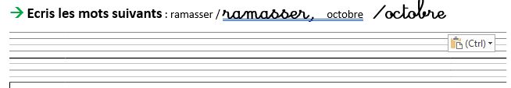

**9-Continue selon le modèle \***



**6- Association. Utilise l’exercice 5 pour écrire.** **\***

**Je recopie le mot qui correspond à l’image avec l’écriture de ton choix.**

|  |  |  |  |
| --- | --- | --- | --- |
|  |  |  |  |
| ...……………………. | ...……………………. | ……………………. | ...……………………... |

**7- Les phrases → Je lis.\*\*** 

Bryan a ramassé des haricots et une salade.

La caravane de Nessy passe sur la route.

Qui a bâti la jolie cabane ?

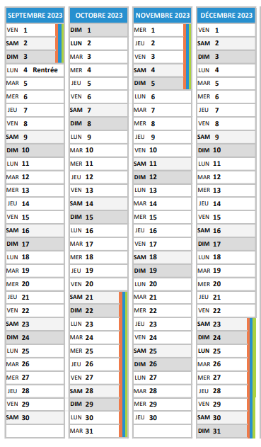Papa a bu sa tasse de café.

** 8-Exercices \*\*** 

**1-Observe un calendrier et les**

**informations qui s’y trouvent.**

**1-Relis le texte p. 38 et réponds aux questions**

1. Colorie en vert le **jour du départ** de Ryan et Bryana pour aller ramasser les pommes.

2. Colorie en rouge le **jour de retour** des enfants à l’école.

3. Colorie en jaune **la période** durant laquelle ils vont s’en aller.

4. Combien de jours vont-ils partir à Limoges ?

**Ils vont partir ….. jours à Limoges.**

5. Combien de semaines ?

**Ils vont partir ….. semaines à Limoges.**

6. Bryana est né le 19 novembre. Pourra-t-elle fêter son anniversaire à l’école avec les copains ? ………

7. Quel jour de la semaine fêtera-t-elle son anniversaire ?

**Elle fêtera son anniversaire un ……………………….. .**

**2-Exercices sur le temps \*\*** 

**🡪** Colorie en rouge ta date d'anniversaire dans le calendrier

**🡪** Colorie les saisons dans le calendrier :

* 20 **mars** au 20 **juin**: **printemps** en vert
* 21 **juin** au 23 **septembre**: **été** en jaune
* 23 **septembre** – 21 **décembre**: **automne** en orange
* 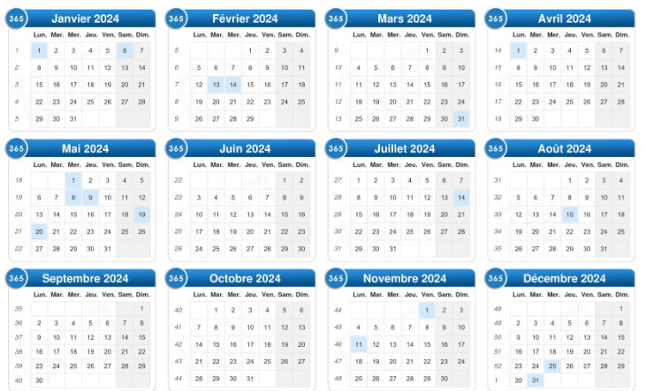22 **décembre** – 19 **mars**: **Hiver** en violet

**🡪 3. Je recopie les mots suivants en m’appliquant :**

**TEMPS temps temps**

semaine **semaine lundi**



**9- Je sépare les mots. Je recopie les phrases. \*\*\***

Auprintemps,ilyadusoleil. ………………………………………………………………………………………..

Lecalendriercompte12mois. ……………………………………………………………………………………..

**10-Ecrivez pour lui le mot de son choix ou une courte phrase qu’il devra mémoriser pour la prochaine fois. Il pourra le réécrire. \*\*** 

…………………………………………………………………………………………………….……………………….

…………………………………………………………………………………………………….……………………….

…………………………………………………………………………………………………….……………………….

…………………………………………………………………………………………………….……………………….

…………………………………………………………………………………………………….……………………….

…………………………………………………………………………………………………….……………………….



**5 – LA BOXE**



**1. La date. 🡪 J’entoure la date. \***

|  |  |  |  |  |
| --- | --- | --- | --- | --- |
| Lundi | Mardi | Mercredi | Jeudi | Vendredi |

|  |  |  |  |  |  |  |  |  |  |  |  |  |  |  |  |  |  |  |  |  |  |  |  |  |  |  |  |  |  |  |
| --- | --- | --- | --- | --- | --- | --- | --- | --- | --- | --- | --- | --- | --- | --- | --- | --- | --- | --- | --- | --- | --- | --- | --- | --- | --- | --- | --- | --- | --- | --- |
| 1 | 2 | 3 | 4 | 5 | 6 | 7 | 8 | 9 | 10 | 11 | 12 | 13 | 14 | 15 | 16 | 17 | 18 | 19 | 20 | 21 | 22 | 23 | 24 | 25 | 26 | 27 | 28 | 29 | 30 | 31 |

|  |  |  |  |  |  |  |  |  |  |  |  |
| --- | --- | --- | --- | --- | --- | --- | --- | --- | --- | --- | --- |
| Janvier | Février | Mars | Avril | Mai | Juin | Juillet | Août | Septembre | Octobre | Novembre | Décembre |



**🡪 J’écris la date. …………………**………………………………………………………….

**2. Le dialogue. 🡪 On me lit. \***

|  |  |
| --- | --- |
|  | Clément : Et toi, Ryan, tu fais quoi comme sport ?  Ryan : De la boxe, je suis champion régional. J’en fais depuis cinq ans.  Bryana : Chouette ! Quel genre de boxe ?  Ryan : C’est de la boxe française, la savate. |

**🡪 J’ai compris. \*** 

|  |  |
| --- | --- |
|  | ***A l’oral. Un référent peut lire les questions à l’apprenant.***   1. Qui fait de la boxe ? 2. Depuis combien de temps fait-il de la boxe ? 3. Qu’est-ce que la savate ? |

|  |  |
| --- | --- |
| Evaluation :  Maintien d’une attention orientée en fonction du but.  Repérage et mémorisation des informations importantes | **☹ 😐 ☺**  **☹ 😐 ☺** |

**🡪 Je dessine. \*\***

**🡪 J’écris. LE GANT DE BOXE /**Le gant de boxe / le gant de boxe \*



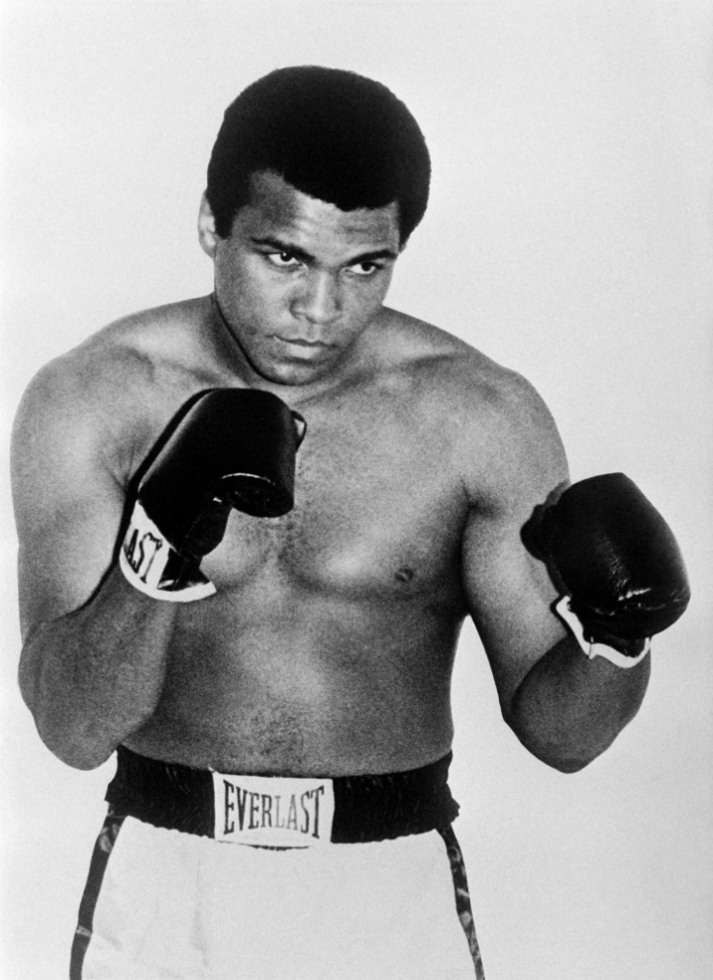**🡪 On me lit une biographie. (bio = vie / graphie = écriture) \*\***

**Un champion mythique**

Mohamed Ali est un boxeur américain né en 1942, sous le nom de Cassius Clay.

Il gagne une médaille d’or aux Jeux olympiques à 18 ans. Il a été plusieurs fois champion du monde des poids lourds.

Il est aussi connu pour son engagement contre le racisme.

Il est mort à 74 ans.

|  |  |
| --- | --- |
|  | ***A l’oral. Un référent peut lire les questions à l’apprenant.***   1. Qui est Cassius Clay ? 2. Dans quel pays est-il né ? 3. Dans quelle catégorie combat-il ? 4. En quelle année est-il décédé ? |

|  |  |
| --- | --- |
| Evaluation :  Maintien d’une attention orientée en fonction du but.  Repérage et mémorisation des informations importantes | **☹ 😐 ☺**  **☹ 😐 ☺** |

**3. Les sons**

**🡪 Je retrouve et je colorie les lettres en majuscules, en script et en cursive qui vont ensemble, de la même couleur. \***

|  |  |  |  |  |  |  |
| --- | --- | --- | --- | --- | --- | --- |
| ch | cb | ou | AN | an | on | gn |
| Ou | OU | CH | ON | CB | GN | ON |
| ou |  | ch | gn | an | on | cb |

**🡪 Dans quelle image entends-tu le son ? Entoure-la : \***

|  |  |  |  |
| --- | --- | --- | --- |
| C:\Users\chama\AppData\Local\Microsoft\Windows\INetCache\IE\DP36QCDR\ear-306061_640[1].png CH | Coloriage Cheval en Ligne Gratuit à imprimer | Coloriage chat et papillon à imprimer | Girafe Fine Art Print: coloriée 8 x 10 origine animal image 1 |
| C:\Users\chama\AppData\Local\Microsoft\Windows\INetCache\IE\DP36QCDR\ear-306061_640[1].png OU | Coloriage Chouette à gommettes - Sans Dépasser | Coloriage Tortue | Coloriage Poule défilant devant son coq |
| C:\Users\chama\AppData\Local\Microsoft\Windows\INetCache\IE\DP36QCDR\ear-306061_640[1].png ON | Coloriage de Paons - Coloriages pour enfants | Coloriage Bonbon coloré en Ligne Gratuit à imprimer | Coloriage - Pont | Coloriages à imprimer gratuits |
| CHOUC:\Users\chama\AppData\Local\Microsoft\Windows\INetCache\IE\DP36QCDR\ear-306061_640[1].png | Collier De Diamants Et Boucles D'oreille Trame De Livre De Coloriage  Illustration Stock - Illustration du conception, brillant: 126190326 | Coloriage Chouette à gommettes - Sans Dépasser | Coloriage choux - Coloriages Gratuits à Imprimer - Dessin 12898 |
| C:\Users\chama\AppData\Local\Microsoft\Windows\INetCache\IE\DP36QCDR\ear-306061_640[1].png CHON | Coloriage - Champignon | Coloriages à imprimer gratuits | Coloriage cornichon à imprimer | Coloriage Cochon gratuit à imprimer |



**4-Les syllabes.** **🡪 Je lis. \***

|  |  |  |  |  |  |
| --- | --- | --- | --- | --- | --- |
| chou | pon | cha | ach | CHON | ouch |
| chi | ONP | FOU | ouf | POU | pa |
| ICH | chu | CHA | cho | po | fon |
| don | bou | VOU | VON | NON | bonbon |

**5- Les mots.** **🡪 Je lis.** \*

le chou la chouette le bonbon bonjour le loup

le mouton le cochon le champion le pont

la salade une tulipe une fourmi

1. **Association. Utilise l’exercice 5 pour écrire. \***

**🡪 Je recopie le mot qui correspond à l’image avec l’écriture de ton choix.**

|  |  |  |  |
| --- | --- | --- | --- |
| Coloriage choux - Coloriages Gratuits à Imprimer - Dessin 12898 | Coloriage Bonbon coloré en Ligne Gratuit à imprimer | Coloriage Cochon gratuit à imprimer | Coloriage loup #01 avec Tête à modeler |
| …………………………… | …………………………… | …………………… | …………………………… |

**🡪 Je recopie les mots suivants : \***

Un champion / un champion le vainqueur / le vainqueur

perdre / perdre gagner / gagner

**7- Exercices**

**1.Vocabulaire. Je complète avec les mots : \*\*\***

**un ring des gants un casque un short**

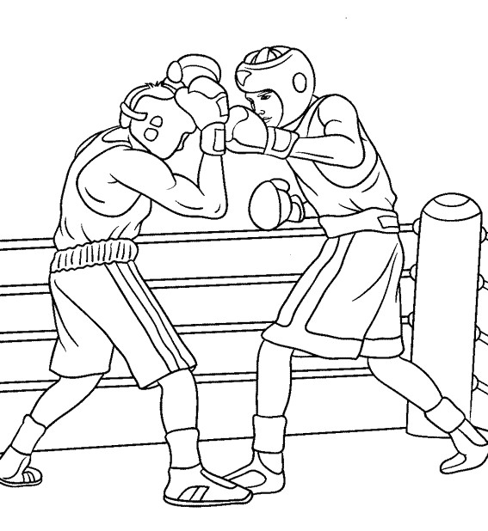

…………………………………………….

…………………………………………….

…………………………………………….

…………………………………………….



**2-Je remets les mots dans l’ordre pour faire une phrase : \*\*\***

|  |  |  |  |  |  |
| --- | --- | --- | --- | --- | --- |
| française. | boxe | de | Ryan | la | fait |

**……………………………………………………………………………………………………………………….**

|  |  |  |  |  |  |  |
| --- | --- | --- | --- | --- | --- | --- |
| champion | Ali | été | Mohamed | monde. | a | du |

**……………………………………………………………………………………………………………………….**





**3- Je sépare les mots. Je recopie les phrases.\*\*\***

Tonyadorelaboxe. ………………………………………………………………………………………..

Ilfautêtreprudent. ………………………………………………………………………………………..

**8- Ecriture : écrivez pour lui le mot de son choix ou une courte phrase qu’il devra mémoriser pour la prochaine fois. Il pourra le réécrire. \*\*** 



…………………………………………………………………………………………………….……………………….

…………………………………………………………………………………………………….……………………….

…………………………………………………………………………………………………….……………………….

…………………………………………………………………………………………………….……………………….

…………………………………………………………………………………………………….……………………….

…………………………………………………………………………………………………….……………………….

**6-L’ASSR**

**1. La date. 🡪 J’entoure la date. \***

|  |  |  |  |  |
| --- | --- | --- | --- | --- |
| Lundi | Mardi | Mercredi | Jeudi | Vendredi |

|  |  |  |  |  |  |  |  |  |  |  |  |  |  |  |  |  |  |  |  |  |  |  |  |  |  |  |  |  |  |  |
| --- | --- | --- | --- | --- | --- | --- | --- | --- | --- | --- | --- | --- | --- | --- | --- | --- | --- | --- | --- | --- | --- | --- | --- | --- | --- | --- | --- | --- | --- | --- |
| 1 | 2 | 3 | 4 | 5 | 6 | 7 | 8 | 9 | 10 | 11 | 12 | 13 | 14 | 15 | 16 | 17 | 18 | 19 | 20 | 21 | 22 | 23 | 24 | 25 | 26 | 27 | 28 | 29 | 30 | 31 |

|  |  |  |  |  |  |  |  |  |  |  |  |
| --- | --- | --- | --- | --- | --- | --- | --- | --- | --- | --- | --- |
| Janvier | Février | Mars | Avril | Mai | Juin | Juillet | Août | Septembre | Octobre | Novembre | Décembre |



**🡪 J’écris la date.\* ………………**….

**2. Le dialogue. 🡪 On me lit. \*\***

Bryana : Vous avez vu le 25 mars on passe l’ASSR 1.

Ryan : C’est quoi l’ASSR ?

Assia : C’est l’Attestation Scolaire de Sécurité Routière. A 14 ans on peut conduire un scooter.

Clément : moi mon cousin avec l’ASSR 1 et le Brevet de sécurité routière, il conduit une voiture sans permis.

|  |  |
| --- | --- |
|  | ***A l’oral. Un référent peut lire les questions à l’apprenant.***   1. Quel est le sujet de leur conversation ? 2. Quel examen vont-ils passer 3. Est-ce Bryana qui roule avec une voiture sans permis ? |

|  |  |
| --- | --- |
| Evaluation :  Maintien d’une attention orientée en fonction du but.  Repérage et mémorisation des informations importantes | **☹ 😐 ☺**  **☹ 😐 ☺** |

<https://www.education.gouv.fr/l-education-la-securite-routiere-en-milieu-scolaire-2699>

**3-J’observe : \***

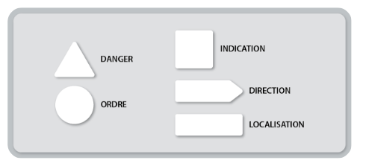

**4-Exercices \*\*** 

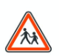**1-J’associe à chaque panneau sa légende**

● ● Sens interdit

● ● Danger, endroit fréquenté par les enfants



● ● Panneau de localisation



● ● Itinéraire principal reliant de grandes

agglomérations importantes



● ● Obligation de tourner à gauche

avant le panneau

● ●Début d’une section d’autoroute

**2-Je relie le mot à l’image correspondante**

MOTO ● ●

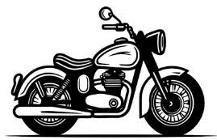

SCOOTER ● ●

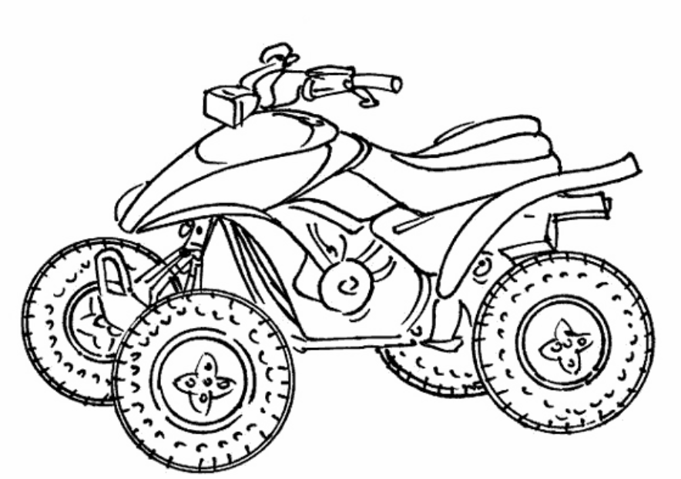

VOITURE ● ●

SANS PERMIS

MOBYLETTE ● ●



QUAD ● ●

**3-Je remets les phrases dans l’ordre**

|  |  |  |  |  |  |  |
| --- | --- | --- | --- | --- | --- | --- |
| conduire. | Mon | frère | le | de | permis | a |

**……………………………………………………………………………………………………………………….**

|  |  |  |  |  |  |  |  |
| --- | --- | --- | --- | --- | --- | --- | --- |
| conduire | savoir | Je | voudrais | pour | la | emmener | caravane. |

**……………………………………………………………………………………………………………………….**

|  |  |  |  |  |  |  |
| --- | --- | --- | --- | --- | --- | --- |
| code. | Ma | passe | sœur | le | matin | demain |

**……………………………………………………………………………………………………………………….**

**4. Pour s’entrainer à l’ASSR 1, je peux le faire en ligne \*\*** 

<https://e-assr.education-securite-routiere.fr/preparer/assr/1/ASSR1>

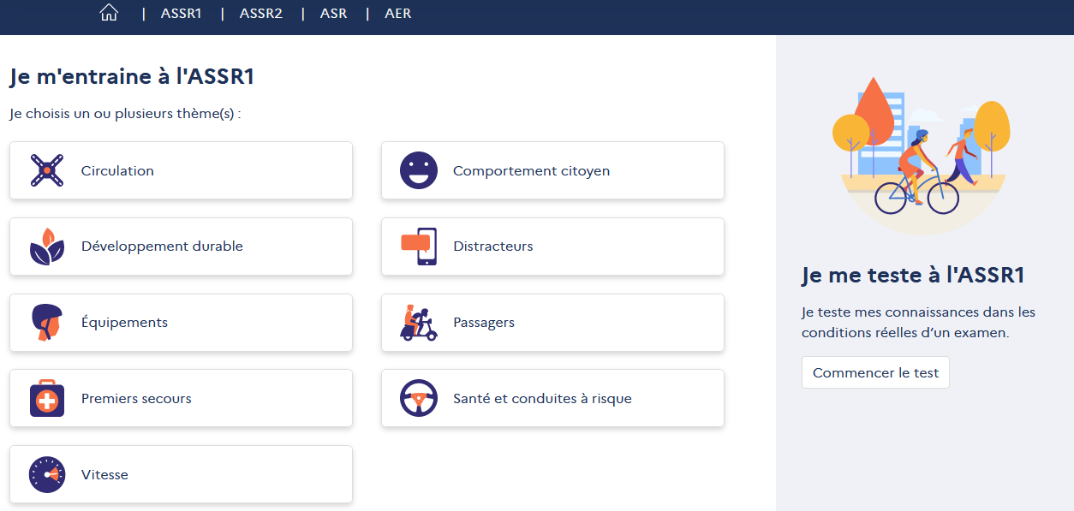





**5- Je sépare les mots. Je recopie les phrases.\*\*\***

Jeconnaislecodedelaroute. ………………………………………………………………………………………..

Jesaisconduire. ……………………………………………………..…………………………………………………..

J’aimelavitessemaisc’estdangereux. ……………………………………………………………………………………………………..…………………………..

**6- Ecrivez pour lui le mot de son choix ou une courte phrase qu’il devra mémoriser pour la prochaine fois. Il pourra le réécrire. \*\*** 

…………………………………………………………………………………………………….……………………….

…………………………………………………………………………………………………….……………………….

…………………………………………………………………………………………………….……………………….

…………………………………………………………………………………………………….……………………….

…………………………………………………………………………………………………….……………………….

…………………………………………………………………………………………………….……………………….

